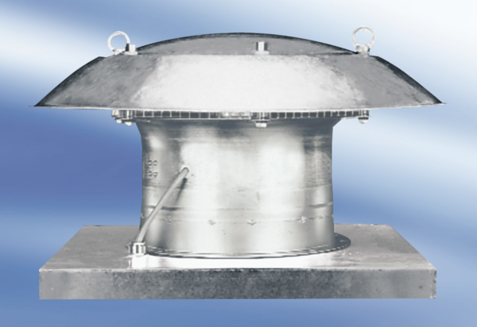Axialer Dachventilator DZD 30/6 A-ExVerpackungseinheit: 1 StückSortiment: C
Artikelnummer: 0087.0765Hersteller: MAICO

